『日中友好の集い』開催のお知らせ
～中華人民共和国建国60周年を祝う会～
- 食べて・飲んで・留学生との会話で国際交流を！
日時：2009年10月3日（土）午後6：00～8：00
会場：佐賀市文化会館

今年は、中華人民共和国建国60周年の年に当たります。
昨年度の会場スナップ

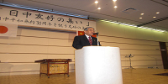これを記念し、両国民の相互理解と信頼が一層深まるよう
「お祝いの会」を開催いたします。
特に留学生との交流を色々計画していますので多数の方の
ご参加をお待ちしています。尚、会員以外の一般の方のご参加も大歓迎です。是非この交流の機会を体験してみてください。
～ 会 場 ～
写真展・・・中国の写真を多数展示しています。
パーティー・・餃子・小龍包等・飲茶を用意しています。
西村会長挨拶 『友好の夕べ』をお楽しみください。
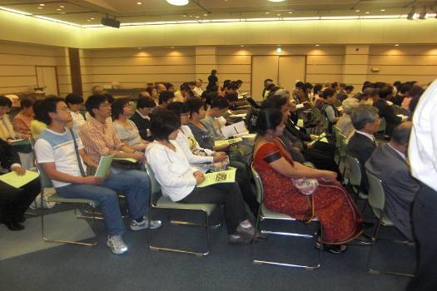
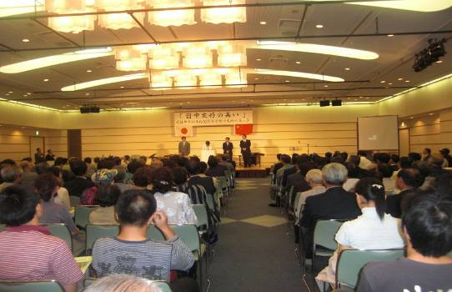
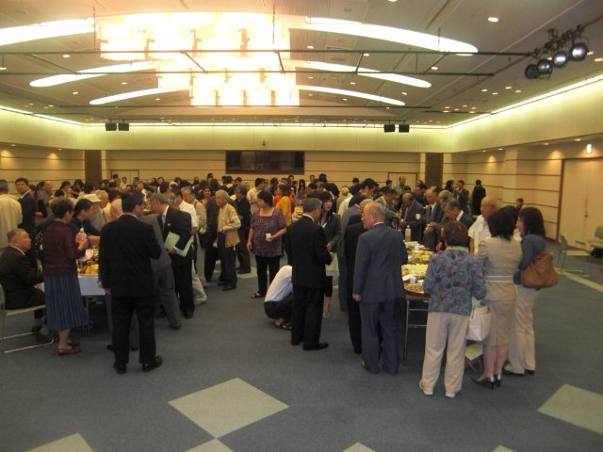
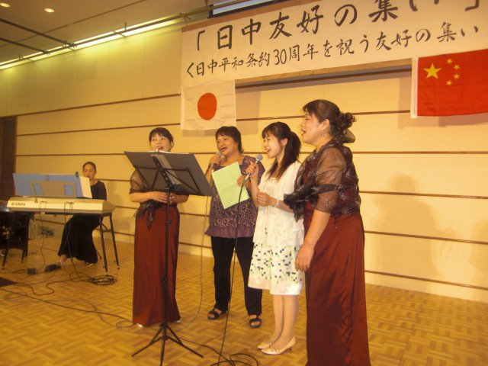

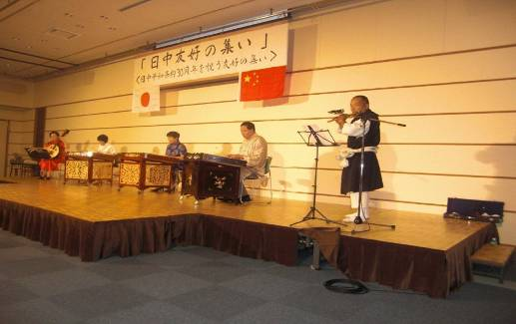
会場風景（留学生） 来賓挨拶
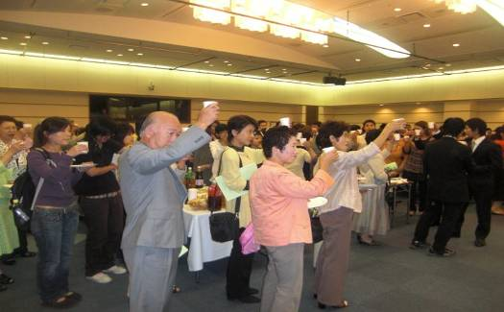

趙勇氏チャリティー演奏会 乾杯！
主催：佐賀県日中友好協会 共催：各地区日中友好協会・佐賀県徐福会・佐賀県華僑協会
佐賀県中国留学生学友会留学生交流会 国際下宿屋・国際広場
～お問い合わせ先～
〒840－0916 佐賀県佐賀市若宮二丁目14番1号ホワイトピア若宮103号
TEL＆FAX：0952－33－1200 e-mail: saganichu@rapid.ocn.ne.jp

www.saganichu.com Japan China Friendship

